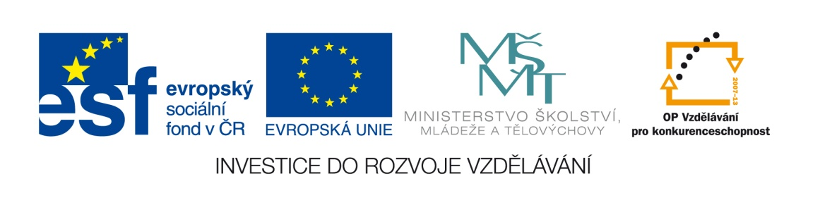

Název školy: | ZŠ Brno, Měšťanská 21, Brno-Tuřany
Název práce: | Změny atmosférického tlaku, normální atmosférický tlak
Pořadové číslo: | III_2-02_03 |  |  | Předmět: | Fyzika
Třída: | 7. A |  |  | Téma hodiny: | Mechanické vlastnosti plynů
Vyučující: | Mgr. Leona Patloková |  |  | Cíl hodiny: | Vyhledání a získání vědomostí z učiva Změny atmosférického tlaku, normální atmosférický tlak
Odučeno: | 25. 5. 2011 |  |  | Vytvořeno: | květen 2011
Pomůcky: | Učebnice, pracovní list, pastelky, tužka
Zdroje: | RAUNER, K.Učebnice Fyziky pro 7.ročník. 1.vyd. Plzeň: Fraus 2005. ISBN 80-7238-431-7
Počet příloh: | 1 | Název příloh: | VY_32_INOVACE_III_2-02_03- Změny atmosférického tlaku, normální atmosférický tlak

Pro žáky:
- pracovní list, učebnici, tužku obyčejnou

Pro učitele:
- nakopíruje pracovní listy
- po výkladu učiva „Změny atmosférického tlaku, normální atmosférický tlak“ žáci pomocí učebnice ze stran 86-88 samostatně vyplní vynechaná místa pracovního listu. Případně zodpoví otázky v něm uvedené
- učitel zkontroluje vyplněné listy, žákům s poruchami učení a integrovaným pomáhá při vyplnění individuálně
- pracovní list slouží jako zápis k samostatnému studiu žáků

Zhodnocení hodiny:
- žáci úkol splnili
- problematické byly převody jednotek tlaku

Závěr:
- zápis učiva formou těchto PL je rychlejší a přehlednější, žákům zbývá dostatek času na zafixování látky během hodiny
- podpora čtenářské gramotnosti

Pracovní list:
Změny atmosférického tlaku

Atmosférický tlak se stoupající nadmořskou výškou ________________.
Největší atmosférický tlak je u ______________ ___________.

Na témže místě se atmosférický tlak během času ______________.
Měření atmosférického tlaku přispívá ke stanovení předpovědi počasí.

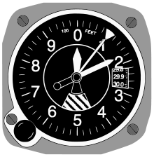

__________________ jsou aneroidy upravené k měření nadmořské výšky daného místa.

Normální atmosférický tlak

Normální atmosférický tlak se značí:____

Normální atmosférický tlak je určitá hodnota běžného atmosférického tlaku, pro který se obvykle udávají v tabulkách hodnoty veličin závisejících na tlaku (např. _______________, teplota __________ nebo ___________).

Hodnota normálního atmosférického tlaku byla stanovena mezinárodní dohodou

p_{n}=____________Pa

p_{n}=__________hPa = _____________kPa

